27. menata dapur dengan tupperware (perawatan dapur) : diberi gambar
Cara Menata Dapur dengan Tupperware Terbaik Dan Rapi
Menerapkan berbagai cara menata peralatan dapur tentu akan membuat dapur terlihat sangat rapi. Kita semua tahu bahwa selain kompor, wastafel dan meja dapur maka berbagai jenis perlengkapan dapur bisa terlihat. Hanya saja banyak sekali macam perlengkapan dapur yang harus dipilih dengan baik. Tupperware sangat direkomendasikan untuk menjaga kesehatan makanan Anda.
Bahan tupperware memiliki desain yang sangat menarik, penuh warna dan juga sehat. Bahan ini tidak mengandung racun sehingga aman untuk tubuh kita. Tupperware juga dirancang untuk bisa digunakan pemanasan microwave, kulkas dan di ruang terbuka. Jika Anda memiliki banyak koleksi maka ikuti cara menata dapur dengan tupperware terbaik dan rapi, seperti ide dibawah ini.
- Menata di rak piring
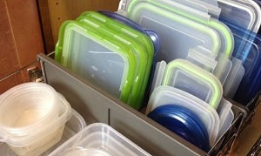
Tentunya Anda memiliki rak piring bukan? Rak piring akan membantu Anda bisa menata dapur kecil tanpa kitchen set. Namun idenya adalah menggunakan rak piring untuk menyimpan koleksi tupperware Anda. Anda bisa menyusun tupperware berdasarkan ukuran dan bentuknya. Karena biasanya tupperware dijual dalam set tentu cara ini sangat mudah. Jangan lupa untuk memisahkan antara penutup dan tempatnya sehingga bisa menghemat tempat. Jika koleksi tupperware Anda cukup banyak maka Anda bisa memisahkan sesuai warna dan fungsinya.
- Simpan dalam laci dapur
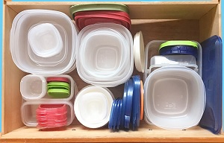
Meja dapur biasanya dilengkapi dengan laci untuk menyimpan berbagai macam peralatan dapur. Selain itu laci menjadi cara menata peralatan dapur tanpa harus terlihat dari luar secara langsung. Sehingga perlengkapan itu hanya terlihat ketika laci dibuka. Anda juga bisa merawat tupperware dengan menyimpan di laci dapur. Caranya adalah mengelompokkan tupperware berdasarkan ukuran dan warna. Kemudian susun penutupnya tersendiri sehingga bisa menghemat ruangan. Model penyimpanan ini memang tidak terlihat tapi sangat rapi dan tupperware Anda tidak berantakan.
- Menata tupperware di kithen set
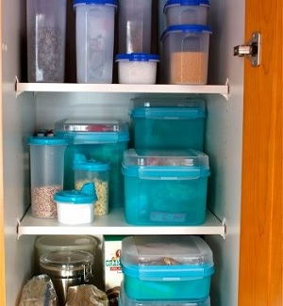
Jika Anda memiliki dapur dengan ukuran yang lebih kecil maka Anda bisa menerapkan cara menata dapur sempit sederhana dengan kitchen set. Penempatan kitchen set sangat penting agar semua perlengkapan dapur bisa disimpan sehingga tidak memerlukan banyak ruang terbuka. Anda bisa menyimpan berbagai jenis tupperware di kabinet dapur ini. Pada dasarnya kabinet bisa digunakan untuk menyimpan tupperware yang kosong dan bersih, atau tupperware yang sudah diisi berbagai jenis kebutuhan dapur ini. Pastikan Anda selalu memeriksa kebersihan kabinet dapur Anda sehingga tetap bersih dan tidak berbau.
- Menata tupperware di rak dinding
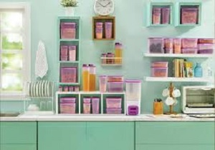
Jika Anda memiliki dapur dengan ukuran yang luas maka Anda bisa menerapkan tips ini. Tentunya perpaduan bentuk dapur yang luas ini bisa dipadukan dengan cara menata ruang makan minimalis, jika dibuat menyatu dengan dapur. Jadi Anda bisa memajang koleksi tupperware di rak dinding dengan papan kayu yang dipasang horizontal. Anda bisa memajang tupperware sesuai dengan warna dan fungsinnya. Misalnya dominasi warna dapur putih dengan koleksi warna tupperware ungu. Hiasi juga dengan rak minimalis sehingga dapur lebih menawan.
- Menata tupperware dengan kabinet terbuka
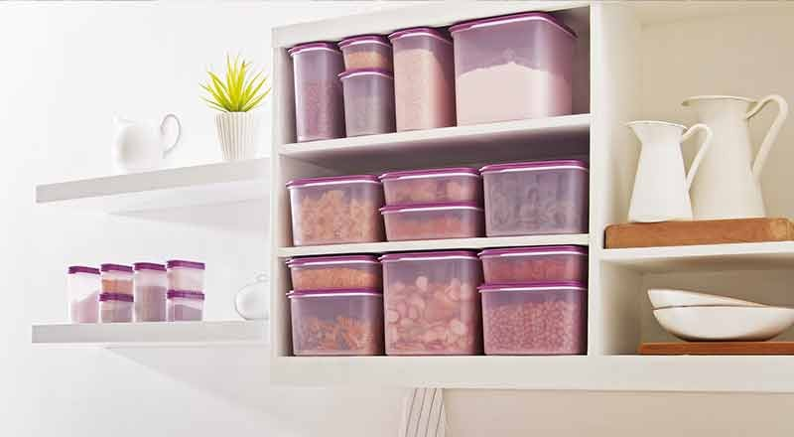
Tentunya memiliki banyak koleksi tupperware akan sangat membanggakan pemiliknya. Hal ini karena harga tupperware yang mahal dan desain tupperware yang sangat elegan. Ditambah lagi dengan permainan warna cerah yang akan menonjolkan interior dapur Anda. Anda bisa menyimpan tupperware lengkap dengan bahan makanan yang sudah ada di dalamnya. Kabinet terbuka bisa digunakan untuk menyusun tupperware sesuai dengan ukuran. Desain penyimpanan tupperware ini pasti akan membuat dapur menjadi lebih semarak.
- Ide tupperware untuk menyimpan makanan
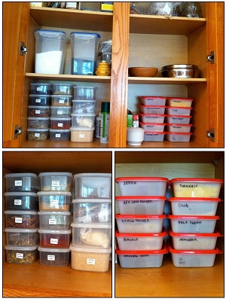
Menggunakan tupperware untuk menyimpan berbagai jenis makanan tentu sangat menyenangkan. Tupperware memang memiliki kelebihan untuk menyimpan makanan dalam waktu yang lebih lama dan menjaga makanan agar tidak rusak. Semua itu karena desain tutup dan wadah tupperware yang dibuat kedap udara sehingga makanan lebih awet. Jadi Anda bisa menata dapur dengan menempatkan tupperware sebagai tempat penyimpanan. Anda bisa meletakkan tupperware di kabinet terbuka atau kitchen set yang tertutup. Susun berdasarkan ukuran sehingga bisa menghemat ruangan. Kemudian beri label sehingga bisa memudahkan Anda untuk mengambil bahan makanan tersebut.
- Simpan tupperware di rak piring bawah
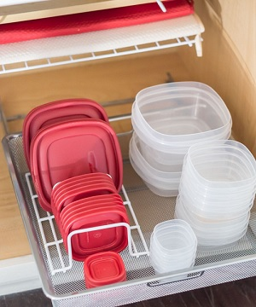
Jika Anda memiliki rak piring bawah maka juga bisa digunakan untuk menata tupperware. Rak piring bawah biasanya jarang digunakan untuk menyimpan piring karena tempatnya yang tertutup. Tapi justru bisa digunakan untuk menyusun tupperware Anda. Caranya juga bisa menyesuaikan dengan ukuran rak piring bawah yang biasanya dimasukkan seperti laci. Anda bisa menyusun tupperware mulai dari ukuran yang paling kecil sampai yang paling besar. Sususn wadah secara terbuka dan susun penutupnya tersendiri. Anda bisa memasukkan tupperware ke dalam celah yang masih longgar sehingga lebih rapi.
- Menata tupperware di dapur apartemen minimalis
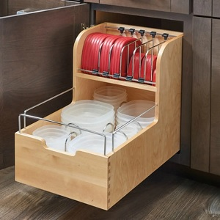
Penggunaan tupperware di dapur apartemen dianggap langkah yang sangat cerdas. Hal ini mengingat ukuran dapur apartemen biasanya memang tidak terlalu luas, terlebih untuk tipe studio. Jadi idenya adalah membuat tempat penyimpanan kecil di dapur Anda. Anda bisa memilih salah satu ruang di kabinet bagian atas atau bawah dapur. Kemudian susun wadah tupperware dibagian bawah secara terbuka. Kemudian untuk penutupnya bisa diletakkan di bagian atas dan disusun berdasarkan ukuran. Dengan penyimpanan ini maka Anda juga mudah untuk mencarinya.
- Susun di atas meja dapur
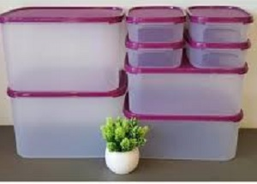
Tentu saja jika Anda memiliki dapur berukuran luas maka Anda bisa melengkapinya dengan meja dapur. Meja dapur bisa digunakan untuk berbagai keperluan termasuk menyiapkan masakan. Namun juga bisa digunakan untuk menyusun koleksi tupperware Anda. Caranya adalah membiarkan susunan tupperware ini sudah terpasang dengan tutupnya. Ide ini untuk mencegah agar bagian dalam tupperware tidak kotor atau tidak dimasuki berbagai jenis serangga. Hiasi sekitar meja dengan bunga plastik sehingga meja dapur Anda menjadi lebih cantik.
Itulah berbagai ide tentang cara menata dapur dengan tupperware terbaik dan rapi. Anda bisa menyesuaikan dengan ukuran dapur, tema dapur dan konsep interior dapur sehingga hasilnya akan lebih menarik.
%%title%% terbaik dan rapi yang bisa membuat interior dapur berkesan lebih elegan.

